浙江省高校科研经费使用信息公开一览表
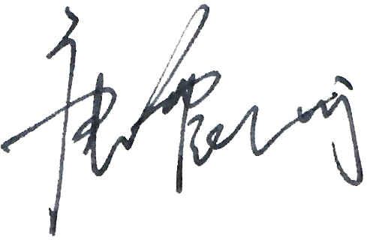
填表人： 填表日期： 2020年 6月 24日
立项  信息 | 项目名称 | 基于机器学习和软件定义网络的后5G异构网络资源优化分配的研究
 | 立项部门 | 浙江省科技厅，浙江省自然科学基金
 | 实施期限 | 2020.1至2023.12
 | 协作单位
 | 项目负责人及课题组成员 | 姓名 | 职称 |  |  |  | 工作单位 |  |  | 承担任务
 |  | 唐震洲 | 教授 |  |  |  | 温州大学 |  |  | 项目负责人
 |  | 徐玉 | 副教授 |  |  |  | 温州大学 |  |  | 性能分析及优化模型
 |  | 金可仲 | 副教授 |  |  |  | 温州大学 |  |  | 智能预测算法研究
 |  | 刘军 | 副教授 |  |  |  | 温州大学 |  |  | 强化学习算法研究
 |  | 周学胜 | 硕士研究生 |  |  |  | 温州大学 |  |  | 系统性能仿真与验证
 |  | 蔡雪冰 | 硕士研究生 |  |  |  | 温州大学 |  |  | 机器学习算法验证
 | 经费总额 | 30万元 | 其中  拨款 |  |  |  | 30万元 | 其他经费  来源及金额 |  | 0万元
 | 经费预算 | 设备费 |  |  |  |  | 3万元 | 材料费 |  | 2万元
 |  | 测试化验加工费 |  |  |  |  | 0万元 | 燃料动力费 |  | 0万元
 |  | 出版/文献/信息传播/知识产权事务费 |  |  |  |  | 3万元 | 专家咨询费 |  | 1万元
 |  | 会议/差旅/国际合作交流费 |  |  |  |  | 5.6万元 | 劳务费 |  | 6.4万元
 |  | 其他费用 |  |  |  |  | 0万元 | 间接费用 |  | 0.7万元
过程  信息 | 经费到位情况 | 已拨入 |  | 16万元 |  |  | 未拨入 | 14 万元 |  | 实际经费使用总额 | 1.106万元
 | 阶段性成果 | 录用一级学报论文一篇，录用EI检索会议论文1篇，授权发明专利2项，申请5项
 | 预算支出情况 | 设备费 |  |  |  | 0万元 |  | 材料费 |  | 0万元
 |  | 测试化验加工费 |  |  |  | 0万元 |  | 燃料动力费 |  | 0万元
 |  | 出版/文献/信息传播/知识产权事务费 |  |  |  | 0.626万元 |  | 专家咨询费 |  | 0万元
 |  | 会议/差旅/国际合作交流费 |  |  |  | 0万元 |  | 劳务费 |  | 0万元
 |  | 其他费用 |  |  |  | 0万元 |  | 间接费用 |  | 0.48万元
 | 大额设备和材料名称和价格 | 无
结题验收信息 | 获得的标志性成果
 | 经费结算情况
 | 验收时间 |  |  |  | 验收组织单位
 | 验收组成员
 | 结题验收意见
注：涉及商业秘密的，委托单位、项目名称等敏感关键词用“*”替代。

